**Made by me**

**Функціональні вимоги:  
Типи користувачів**

Усі користувачі обов'язково проходять реєстрацію перед користуванням. Передбачено двох типових юзерів програми - продавці та покупці. Перші мають змогу додати власний товар, додавши фото та необхідну інформацію, мають перелік своїх товарів на сторінці, мають журнал продажів, де можна відслідковувати стан кожного із замовлень.

Покупці оглядають перелік запропонованих товарів у стрічці, можуть використовувати фільтри для пошуку. Додають товари у кошик і також мають журнал для відслідковування статусу замовлень. Мають окремий список Обраних товарів

**USERCASE DIAGRAM**

**WIREFRAMES**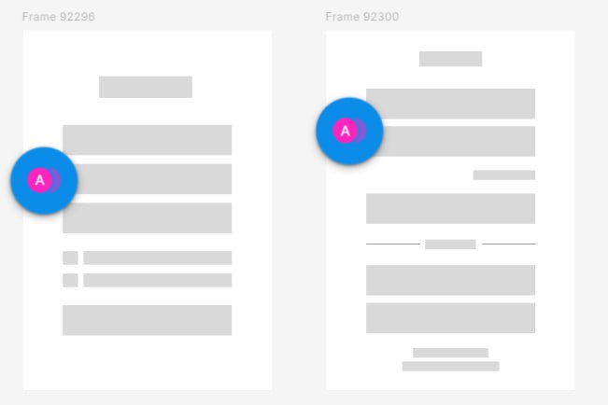

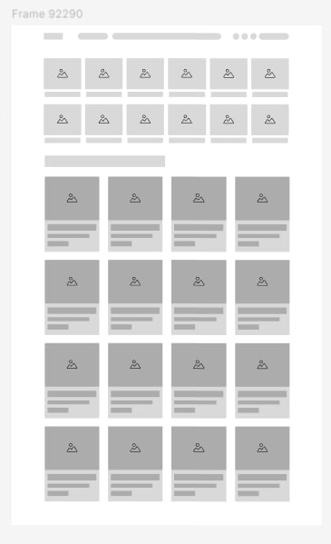

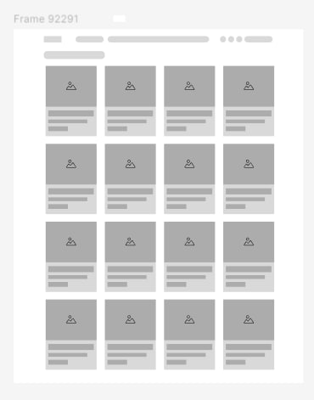

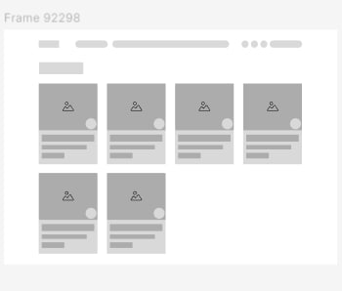

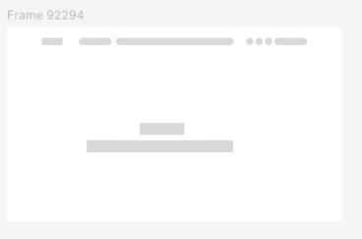

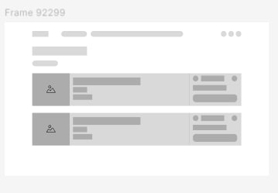

**Нефункціональні вимоги:**

Ось основні нефункціональні вимоги для вашого проєкту:

**1. Інтерфейс та мова:**

* **Мова інтерфейсу:** Українська.
* **Підтримка локалізації:** Потенційна можливість додавання інших мов для майбутнього розширення.

**2. Вимоги до ПЗ та апаратного забезпечення:**

* **Серверна платформа:** Підтримка Windows Server або Linux для розгортання C# backend.
* **Процесор:** Мінімум 4 ядра (рекомендовано Intel Xeon або аналогічний AMD Ryzen).
* **Оперативна пам'ять:** Мінімум 8 ГБ (рекомендовано 16 ГБ для покращеної продуктивності).
* **Сховище:** SSD для швидшого доступу до бази даних та зменшення часу завантаження.

**3. База даних:**

* **Тип бази даних:** PostgreSQL.
* **Вимоги до резервного копіювання:** Налаштування регулярного резервного копіювання для забезпечення збереження даних.
* **Підтримка масштабованості:** Вибір структури бази даних, що дозволить додати нові функції без значної переробки існуючої.

**4. Безпека:**

* **Шифрування даних:** Використання SSL для шифрування даних між клієнтом та сервером.
* **Автентифікація:** Підтримка двофакторної автентифікації для адміністративного доступу.
* **Управління сесіями:** Реалізація механізмів для завершення сесій після певного часу бездіяльності.
* **Захист від атак:** Захист від SQL-ін'єкцій, Cross-Site Scripting (XSS), Cross-Site Request Forgery (CSRF).

**5. Продуктивність та масштабованість:**

* **Масштабованість серверів:** Підтримка горизонтального масштабування для забезпечення роботи з більшими обсягами даних та користувачів.
* **Час відповіді:** Оптимізація запитів та кешування для забезпечення швидкої реакції (рекомендовано <500 мс для більшості дій).
* **Обробка навантаження:** Можливість обробки до 1000 одночасних підключень без зниження продуктивності.